Министерство образования и науки Российской Федерации

Федеральное государственное бюджетное образовательное учреждение высшего профессионального образования

«ПЕРМСКИЙ НАЦИОНАЛЬНЫЙ ИССЛЕДОВАТЕЛЬСКИЙ ПОЛИТЕХНИЧЕСКИЙ УНИВЕРСИТЕТ»

(ПНИПУ)

ОТЧЁТ

ПО ЛАБОРАТОРНОЙ РАБОТЕ №7.1

по теме:

ПЕРЕГРУЗКА ФУНКЦИЙ

Выполнила: студентка группы РИС-22-1б

Черкасова А.А_____________

Проверил: доцент кафедры ИТАС

Полякова О.А______________

Дата: ___/_______/_____г.

Пермь 2023

**Содержание**

**Введение** 3

**Анализ задачи** 3

**Блок – схема** 4

**Приложение А** 7

**Приложение Б** 9

# **Введение**

**Постановка задачи:** Написать перегруженные функции и основную программу, которая их вызывает.

а) для массива целых чисел находит максимальный элемент;

б) для строки находит длину самого длинного слова.

**Цель:** Знакомство с организацией перегруженных функций в Си++.

Для достижения поставленной цели, необходимо решить следующие **задачи**:

* Провести анализ задачи
* Реализовать задачу на языке С++
* Составить блок-схему

# **Анализ задачи**

1. В функции *main* создаётся динамический массив случайных чисел, заданной пользователем, длины. А также происходит пользовательский ввод строки.

2. В функции *Max* с возвращаемым типом *int* происходит стандартный поиск максимального элемента в массиве, т.е. циклом *for* рассматривается каждый элемент массива, если он больше предыдущего значения, хранящегося в переменной вне цикла, то значение этой переменной меняется на текущий элемент.

3. В функции *Max* с возвращаемым типом *string* с помощью цикла *for* программа проходится по каждому символу строки, переданной в качестве параметра, помещая эти символы в переменную типа *string,* до тех пор, пока не встретит пробел. Как только встречается пробел, это означает, что слово закончилось. Далее сравнивается длина текущего слова и максимального, если длина текущего больше, то переменной, хранящей максимальное, присваивается значение текущего, а текущее очищается с помощью метода clear. Последнее слово проверяется вне цикла.

# **Блок – схема**

A) Функция *int Max:*

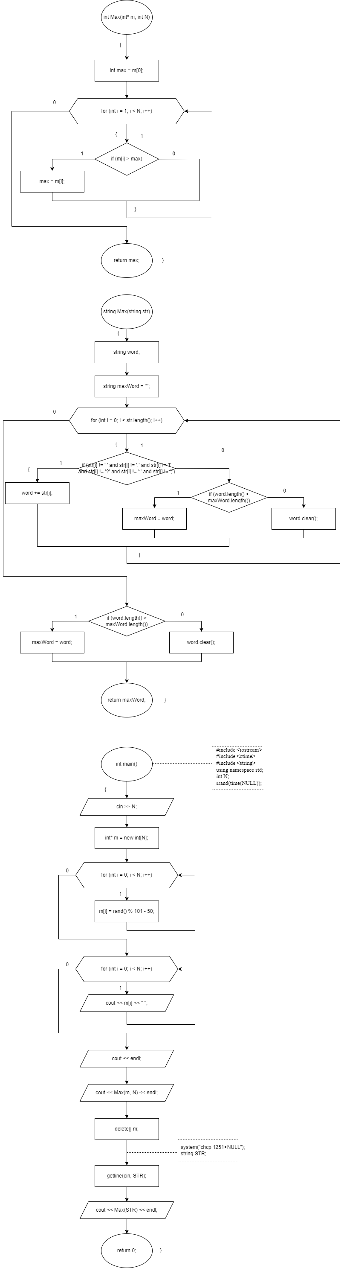

B) Функция *string Max:*

**

C) Функция *main:*

**

# **Приложение А**

**Листинг программы**

#include <iostream>

#include <ctime>

#include <string>

using namespace std;

int Max(int* m, int N) // нахождение макимального элемента

{

int max = m[0];

for (int i = 1; i < N; i++)

{

if (m[i] > max)

max = m[i];

}

return max;

}

string Max(string str)

{

string word; // "временное" слово

string maxWord = ""; // максимальное по длине слово

for (int i = 0; i < str.length(); i++) // проход по всей длине строки

{

if (str[i] != ' ' and str[i] != '.' and str[i] != '!' and str[i] != '?' and str[i] != ':' and str[i] != ';')// "вычленение" слова из строки без учета знаков

word += str[i]; // составление слова побуквенно

else

{

if (word.length() > maxWord.length())

{

maxWord = word;

}

word.clear(); // "обнуление" переменной

//word1 += '\0';

}

}

if (word.length() > maxWord.length()) // проверка последнего введённого слова

{

maxWord = word;

}

word.clear();

return maxWord;

}

int main()

{

cout << "--------------------------------- INTEGER -------------------------------------" << endl;

int N;

cout << "Enter N: ";

cin >> N;

srand(time(NULL));

int* m = new int[N];

for (int i = 0; i < N; i++) m[i] = rand() % 101 - 50;

for (int i = 0; i < N; i++) cout << m[i] << " ";

cout << endl;

cout << "Max elem: ";

cout << Max(m, N) << endl;

delete[] m;

cout << "--------------------------------- STRING --------------------------------------" << endl;

system("chcp 1251>NULL");

string STR;

cout << "Enter STRING: ";

getline(cin, STR);

getline(cin, STR);

cout << "Max word: ";

cout << Max(STR) << endl;

}

# 

# **Приложение Б**

**Результаты выполнения программы**

